Küberit Übergangsprofile 460

Küberit Profile Systems

Eigenschaften

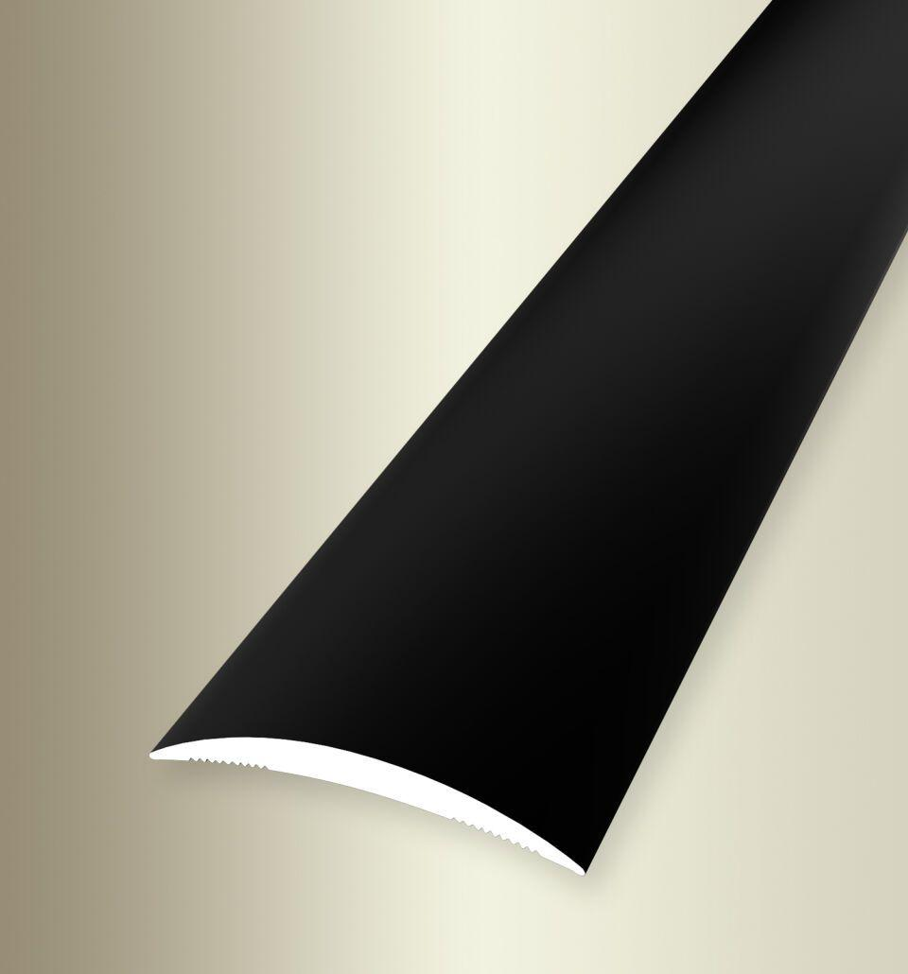

Farbton

beige, bronze, gold, schwarz, silber

Oberfläche

eloxiert, geschliffen, poliert, pulverbeschichtet

Profilart

Übergangsprofil

Werkstoff

Aluminium

Breite (mm)

30,00

Dicke Bodenbelag (mm)

0,00 - 99,00

Höhe (mm)

5,00

Länge (mm)

900,00 - 5.000,00

Stärke (mm)

3,00

Befestigung

schrauben, selbstklebend

Brandverhalten

A1

Farbtonbezeichnung Hersteller

F9 sand, F3 poliert, F6 bronze, F4 silber, F2G edelstahloptik fein geschliffen, F5 gold, F16 pulverbeschichtet schwarz matt (RAL9005)